中国美术学院2024年
“返家乡”寒假社会实践报名指南

在团委科创平台“新实践”—“寒假社会实践”中选择相应版块报名（网址https://caa.xxtzx.cn/）。参加返家乡社会实践的同学须同步在团中央“创青春”微信公众号的“服务平台”-“返家乡”栏目入口登录“返家乡社会实践岗位对接系统”，按分类、区域搜索岗位信息，确认选择合适的岗位后，填报并提交报名信息，等待审核和系统提示信息，按信息指示开展后续操作。通过双向选择方式录取。

报名方式：
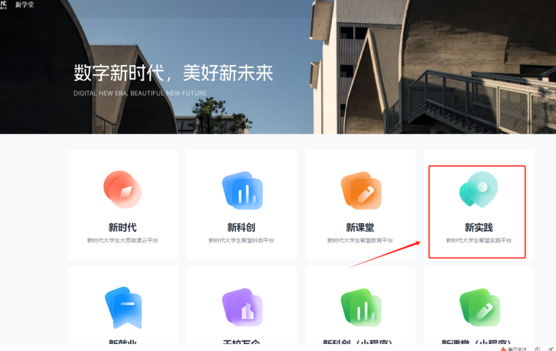
通过网址https://caa.xxtzx.cn/进入团委科创平台“新实践”
登录账号为：学号或常用手机号
密码为：学号或常用手机号后6位
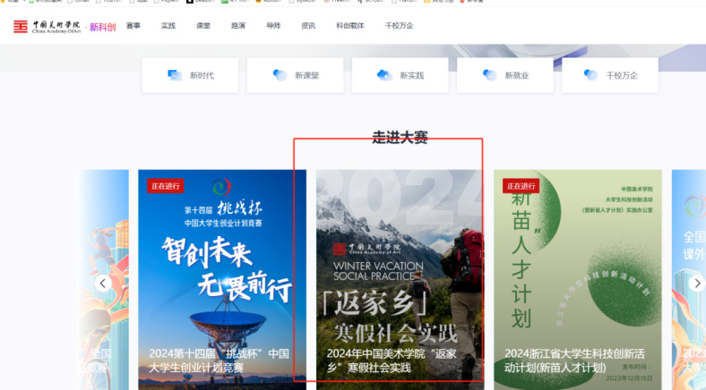
点击选择[返家乡]“寒假社会实践”
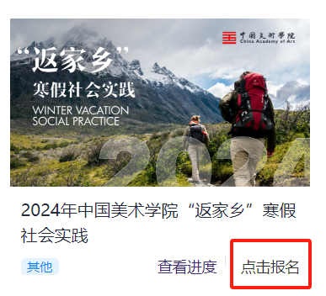
选择“点击报名”
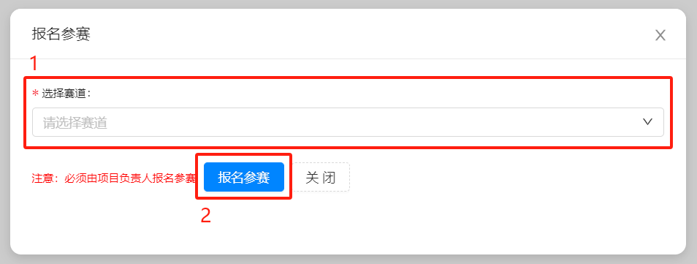
由负责人选择赛道后，点击“报名参赛”按钮
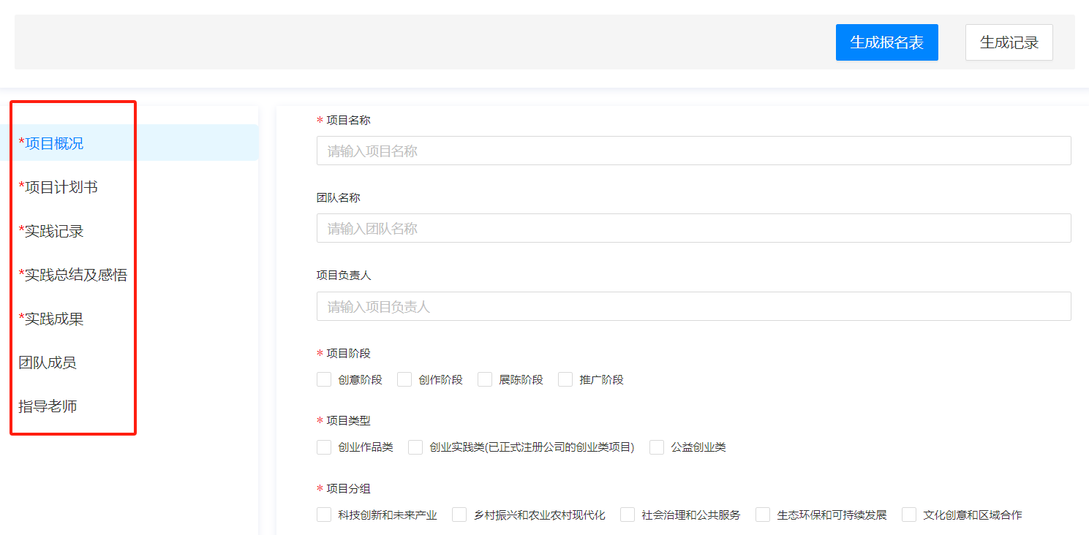
进入报名页面后，依次填写左侧列表相关信息（“*”为必填项）
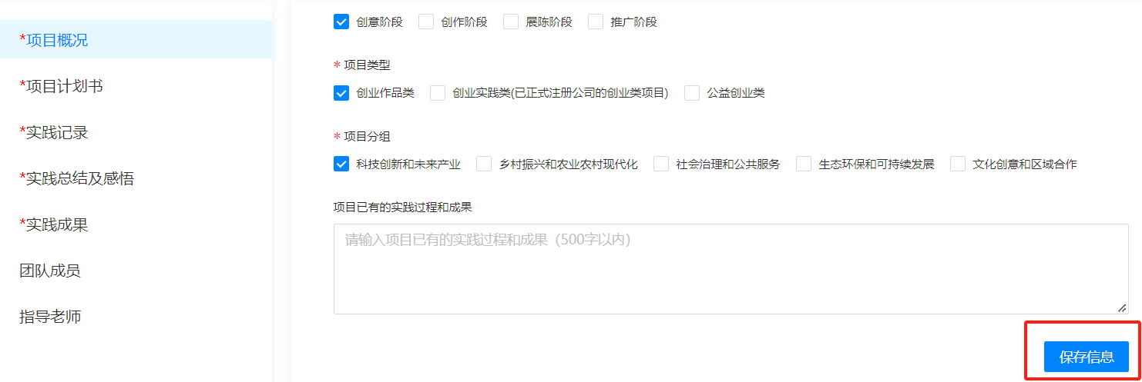
每项填写完成后，点击页面下方“保存信息”按钮
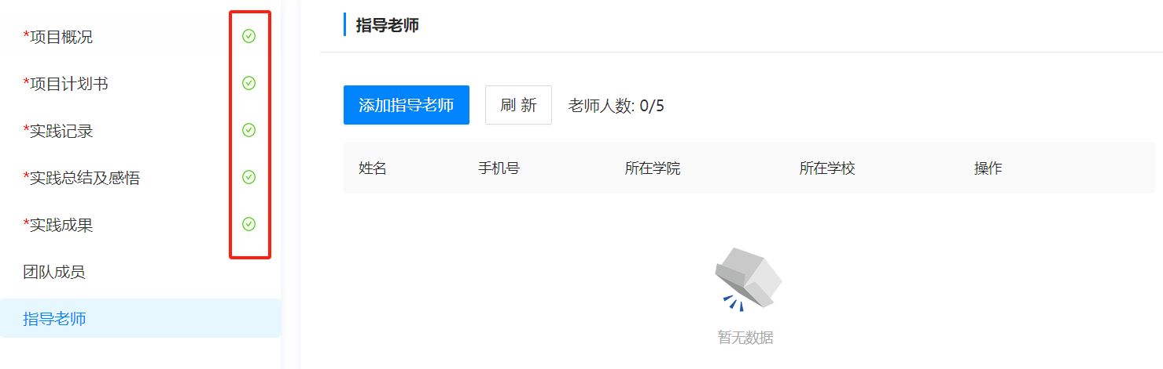
每项填写完成并保存成功后，左侧列表项目行右侧将会出现相应“√”标识
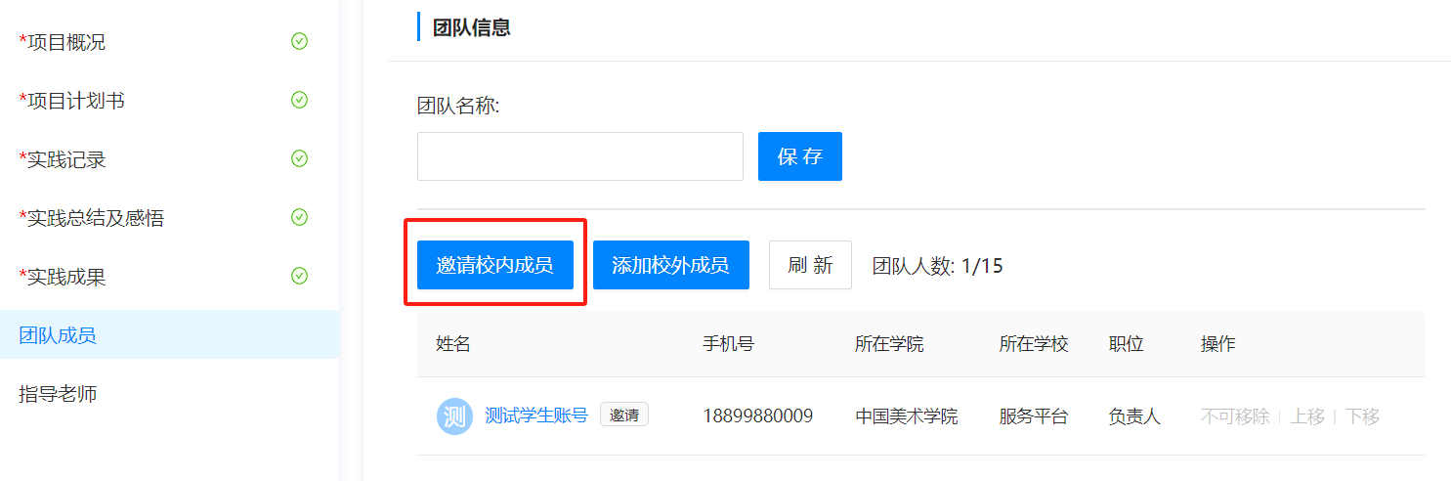
团队负责人邀请团队成员，点击“邀请校内成员”按钮
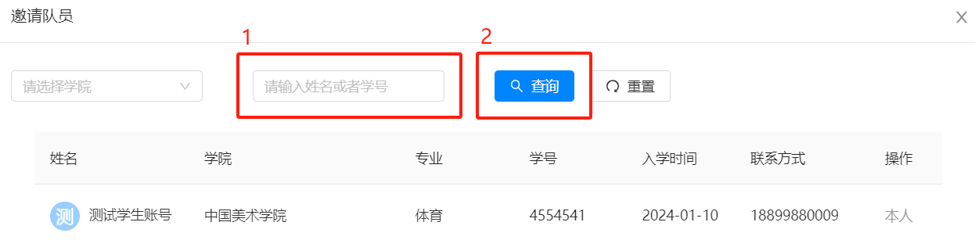
输入团队成员姓名/学号信息后，点击“查询”按钮
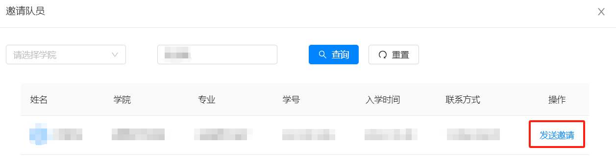
核对团队成员相关信息后，点击“发送邀请”按钮，待成员确认后即邀请成功
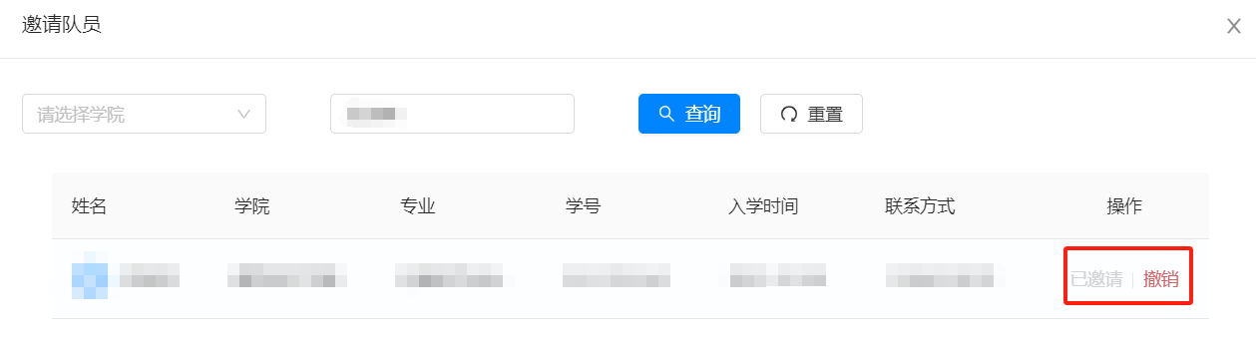
如若发生错误，亦可点击“撤销”按钮，撤销邀请
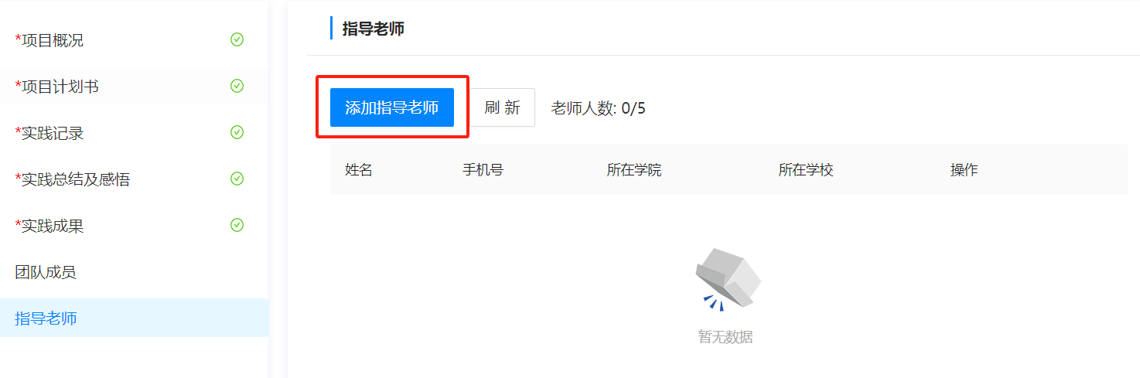
如需邀请指导老师，点击左侧“指导老师”栏进入页面，点击“邀请指导老师”按钮填写如下相关信息（“*”为必填项）
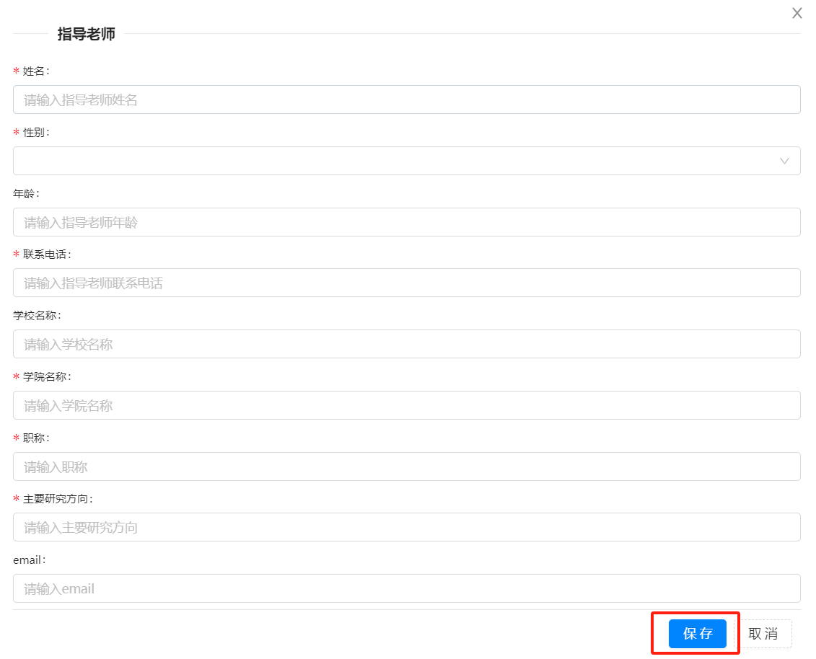
填写完毕后，点击“保存”按钮，即可成功邀请指导老师
报名成功后，即可查看、调整项目相关信息

